Нетрадиционные методы в коррекционной
работе воспитателя с дошкольниками,
имеющими речевые нарушения.

Речь является одной из важнейших психических функций человека и сложной функциональной системой, в основе которой лежит использование знаковой системы языка в процессе общения. Речевое общение создает необходимые условия для развития различных форм деятельности. Овладение ребенком речью способствует осознанию, планированию и регуляцией его поведения.
Необходимо помочь ребенку преодолеть нарушения речи, так как они отрицательно влияют на все психические процессы, отражаются на деятельности ребенка, его поведении. Тяжелые нарушения речи могут влиять на умственное развитие, особенно на формирование высших уровней познавательной деятельности, что обусловлено тесной взаимосвязью речи и мышления и ограниченностью социальных, речевых контактов, в процессе которых осуществляется познание ребенком окружающей действительности. Нарушения речи могут отрицательно влиять на формирование личности ребенка, вызывать психические наслоения, специфические особенности эмоционально-волевой сферы, способствовать развитию отрицательных черт характера. Это отрицательно сказывается на овладении грамотой, на успеваемости в целом, на выборе профессии.
В настоящее время мы сталкиваемся с трудностями коррекционной работы из-за возросшего количества речевой патологии. В специальных журналах, в различных методических и научно-популярных изданиях дефектологии педагоги и психологи представляют новые нетрадиционные формы работ с детьми - логопатами в дополнении к академическим методам. Этой проблемой занимаются такие авторы как М.А. Поваляева, М.И. Чистякова, Е.А. Пожиленко и другие. Их высказывания сводятся к тому, что использование нетрадиционных методов оказывает наиболее эффективный результат в коррекционной работе с детьми.
Я познакомилась с книгой М.А. Поваляевой «Педагогическая диагностика и коррекция речи» и меня заинтересовало, что еще на заре развития человечества люди пытались лечить себя всем тем, что их окружало. В древних лечебниках указывается, что и воздух, и вода, и солнце, и фауна- все использовалось раньше в качестве лечебно средства. Гиппократ говорил, что природа лечит, а врач только помогает. Так тысячелетний опыт народа, проверенный временем может оказать существенную помощь в коррекции личности ребенка и его речи . Поэтому я решила использовать в своей работе нетрадиционные методы. Эти методы не имеют возрастных ограничений, просты, доступны и эффективны.
Передо мной встала проблема оптимизации коррекционного обучения детей с общим недоразвитием речи и формирование у них таких свойств личности как мыслительная речевая активность, на основе использования нетрадиционных методов в дополнении к традиционным. Для решения этой проблемы я поставила перед собой такую цель: профилактика и коррекция личности и речи ребенка с помощью нетрадиционных методов: ароматерапии, музыкотерапии, сказкотерапии, игротерапии и развития ручного праксиса.
Для выполнения этой цели я поставила следующие задачи:
- Влияние раздражителей на нервную систему ребенка и повышение работоспособности.
- Формирование навыков общения, улучшения коммуникабельности, повышение собственной самооценки.
- Развитие мыслительных процессов через игру.
- Развивающие сказки – как средство развития речи ребенка.
- Развитие ручного праксиса и координации движений.
Коррекционные занятия опираются на связь слова, музыки и движения, и включают в себя пальчиковые, речевые, ритмические и коммуникативные игры. Взаимоотношения указанных компонентов могут быть различными, с преобладанием одного из них.
В начале года я провожу обследование речевого развития детей, используя диагностику, предложенную Шапошниковой С.В. в книге «Развёрнутое перспективное планирование по программе «Радуга» (старшая и подготовительная группа).
Так как в группу поступают дети на два года обучения: старшего и подготовительного возраста, то проанализировав результаты диагностики, видно, что развитие речи у детей на начало первого и второго года обучения находится на крайне низком уровне.
Хочется остановиться на каждом из нетрадиционных методов в работе с детьми.
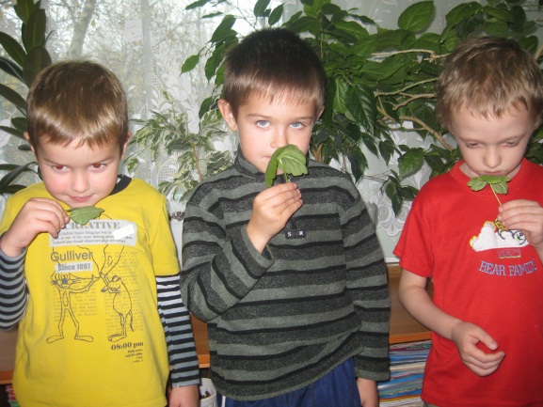
Ароматерапия - лечение запахами. В последнее время в логопедические группы поступают дети не только с проблемами речи, но и с нарушениями поведенческих реакций. Они плохо приспосабливаются в детском саду, у них, по их словам, ничего не получается, они ленивы и равнодушны к обучению. К таким детям очень трудно найти подход.
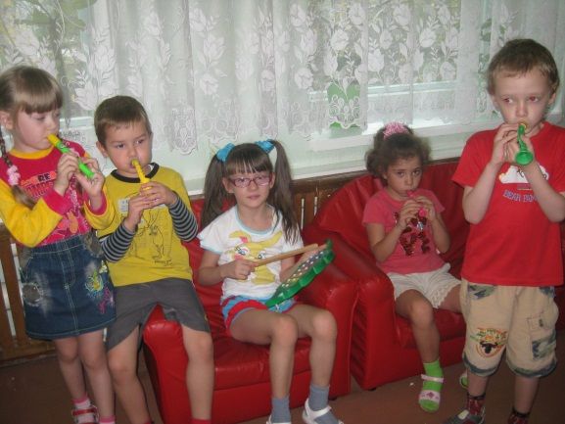
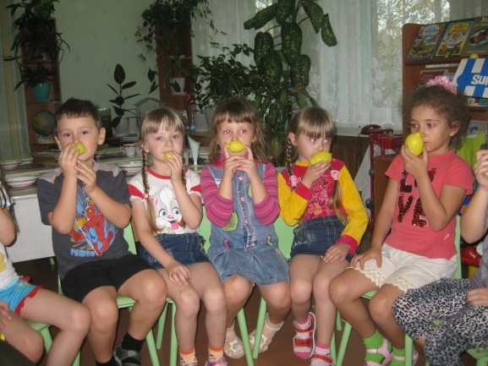
Посоветовавшись с медиками нашего детского сада, прочитав немало необходимой литературы, я пришла к выводу, что таким детям можно помочь с помощью ароматерапии. Я стараюсь применять ароматерапию в течение всего дня. По утрам, приходя в группу, дети чувствуют запах апельсина, и глаза начинают искриться, и они всегда спрашивают, что интересного будет сегодня в группе. Их все негативные эмоции уходят сами по себе. Если ребенка одолевает комплекс «Я плохой», то я предлагаю потереть между ладонями листики герани, и почувствовать запах, который превращает энергию разочарования и печали в силу самосовершенствования. Ребенок агрессивен - поможет лаванда и ладан, а для того, чтобы отпугнуть стресс, достаточно подышать несколько минут сухими листьями шалфея. Для профилактики простудных заболеваний детям предлагаю подышать запахом чеснока. Во время эпидемии гриппа каждый ребёнок носит на шее «чесночницу». А для повышения работоспособности, улучшения памяти, концентрации внимания на занятиях, как часть его, предлагаю зверобой, ландыш и лавровый лист: мы играем в игры «Угадай по запаху».
Разумеется, все рецепты в каждом конкретном случае согласовываются с родителями; возможно, какие-то растения противопоказаны ребенку из-за сопутствующего заболевания или иных ситуаций. Поэтому я к каждому ребенку нахожу индивидуальный подход, и это, несомненно, помогает в работе, а ароматерапия служит хорошим подспорьем.
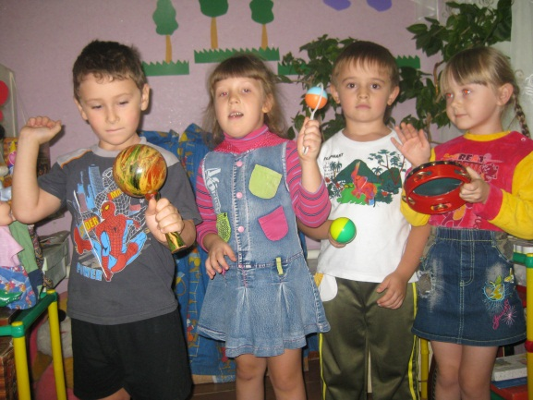
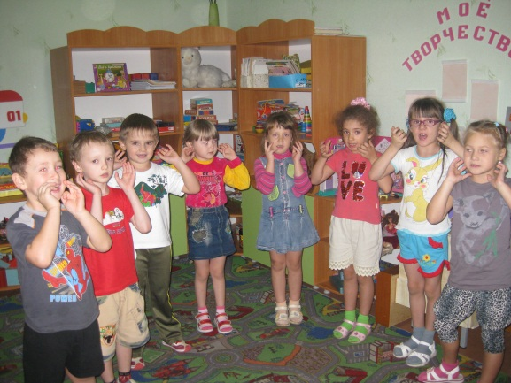
Музыкотерапия- это лекарство, которое слушают. Ни один вид искусства не действует на нас так, как музыка. Именно звук вызывает у нас сильные эмоции. Слушая не только любимое музыкальное произведение, но и пение птиц, шелест листьев на деревьях, шепот дождя, прибой моря, мы испытываем состояние легкого блаженства. Это происходит потому, что звук физиологически наиболее ощутим. Приятные эмоции, вызываемые музыкой, улучшают настроение, усиливают внимание, повышают работоспособность. Способность принимать музыку и реагировать на нее, врожденное свойство человека. Музыка может стимулировать и вызывать ответную реакцию у детей, испытывающих трудности в общении. И меня, как педагога, всегда волновал вопрос, как помочь детям музыкальными средствами, чтобы ребенок комфортно чувствовал себя среди людей и адаптировался в окружающем мире. Музыка в нашем детском саду сопровождает детей в течение всего дня. Родители, торопясь на работу ведут детей в детский сад и уже издалека они слышат музыку. Это детей встречает наша «Радионяня». Утренняя зарядка проводится в игровой форме и обязательно с музыкальным сопровождением. Это способствует развитию у детей ритмических движений и координации в целом. В группе есть магнитофон. Я подобрала фонотеку для различных моментов. Если это сон, значит, звучит спокойная, нежная музыка, которая помогает детям заснуть. Если это пробуждение или зарядка после сна, то это более ритмичная музыка. Для совместных и самостоятельных игр я использую музыкально – дидактические игры: «Музыкальное колесо», «Веселые нотки», «Узнай, кто на чем играет». Работая в тесном контакте с музыкальным руководителем, мы пришли к выводу, что, используя в работе логоритмику, мы поможем детям преодолеть речевые нарушения путем развития и коррекции двигательной сферы в сочетании со словом и движением. Подвижные игры, хороводы, физкультминутки, пальчиковые игры, используемые на занятиях позволяют детям с речевыми нарушениями преодолевать трудности в координации слова и движения, развивают внимание и память. В группе создан музыкальный уголок с различными музыкальными инструментами. Инструменты подбирались таким образом, чтобы более целенаправленно использовать их в коррекционной работе. Это инструменты большой силы звука и физической реализации - это бубны, барабаны, гремелки, трещетки, маракасы. Для активизации тактильной сенсорики – балалайки, гусельки, гармошки. Для стимуляции дыхания применяют детские дудочки, флейты, свирели. Так познание мира музыки с его красками звуков развивает внимание, восприятие, интеллект, эмоциональность, активнее работает зрительный и слуховой нерв. Поэтому роль музыкальных инструментов невозможно переоценить в процессе музыкальной терапии.
«Игровая терапия – искусство отношений». Трудно не согласиться с тем, что в игре физические, умственные, эмоциональные качества ребенка включаются в творческий процесс, и ему могут потребоваться социальные взаимодействия. Когда ребенок играет, он полностью погружается в этот мир. Игра является для ребенка тем же, чем речь взрослого. Это средство для выражения чувства, исследования отношений и самореализации. Детская игра полна смысла и чрезвычайно важна для ребенка, так как через игру становятся доступными те области, где им трудно найти слова. В игре ребенок пытается разрешить свои проблемы и конфликты. Игра способствует развитию у ребенка всех психических процессах. В своей работе с детьми я использую различные виды игр. Первое место среди любимых детских игр занимают подвижные игры. Они привлекательны для детей своей динамичностью, высокой двигательной активностью, приговором. Я охотно их использую в решении воспитательно- образовательных и коррекционных задач. Это игры «Гуси-гуси», «Баба-Яга», «Разноцветный мячик», «Пустое место», «Воевода» и другие.
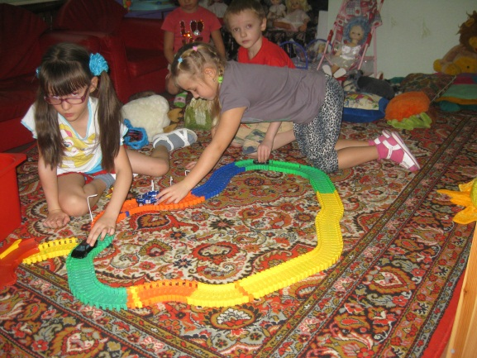
В старшем дошкольном возрасте дети охотно играют в сюжетно- ролевые игры. Смысл игры заключается в типичных отношениях лица, которого выполняет ребенок с другими лицами, которых берут на себя другие дети. В играх появляются ролевые диалоги, устанавливается игровое взаимодействие. Благодаря этому развивается диалогическая речь и обогащается словарный запас. В группе широко представлена предметно- развивающая среда ролевых игр, периодически меняются атрибуты в соответствии с интересами детей, изготавливаются совместно с детьми такие игры как «Парикмахерская, «Магазин», «Мастерская», «Почта», «Семья», «Больница», «Школа», «Библиотека», «Автодром». Не менее важное значение имеют театрализованные игры. В своей коррекционной работе я использую различные виды театра - это пальчиковый, кукольный, настольный, теневой, а также импровизации, этюды, пиктограммы. Для исполнения роли ребенок учится владеть разнообразными изобразительными средствами: мимикой, телодвижениями, жестами, выразительной по лекции и интонации речи. В этих играх развивается художественно – речевое творчество.
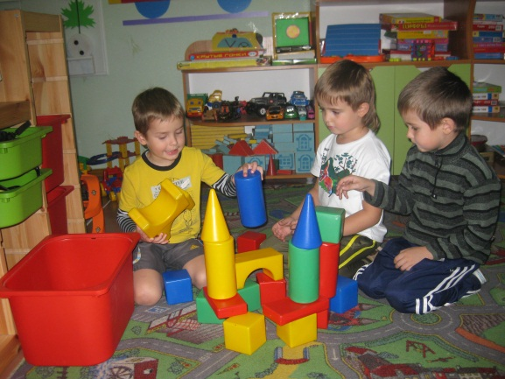
Так же в своей работе я использую конструктивные игры: конструирование по собственному замыслу, «стройка по моделям». В этих играх ребенок учится анализировать модель. Мысленно комбинировать предполагаемые геометрические фигуры и влияет на развитие интеллектуальных способностей.
В последнее время в коррекционной работе я использую игры – фантазирование. Они основаны на сотворчестве педагога и детей. Дети самостоятельно изменяют сюжет знакомой сказки, сочиняют новые концовки, включают персонажи из других сказок. Образы, созданные воображением получают оформление благодаря таким выразительным средствам, как речевые характеристики движения.
В целях воспитания и обучения детей в своей работе я использую также дидактические игры. Эти игры способствуют развитию познавательной деятельности, интеллектуальных операций, представляющих собой основу обучения. Например, чтобы научить детей различать и правильно называть цвета, использую игры «Салют», «Цветные коврики», или геометрические фигуры «Ледоход», формировать умение сравнивать предметы по внешним признакам - «Что изменилось», «Парные картинки», развивать глазомер и координацию мелких движений – «Поймай рыбку», «Летающие колпачки».
Большую роль в речевом развитии играют словесные игры. Эти игры отличаются тем, что процесс решения обучающей задачи осуществляется в мыслительном плане на основе представлений и без опоры на наглядность. Среди этих игр много народных, связанных с потешками, прибаутками, загадками, перевертышами. Поэтому в своей работе я постоянно использую словесные игры в различных видах деятельности и в различных моментах. Для детей интересны игры, в которых они решают игровую задачу (узнают время года и различают его признаки в игре «Какое время года», называют профессии в игре «Кем быть», определяют то или иное событие в игре «Когда это бывает» и тому подобное), при восприятии фрагментов из литературных произведений (стихи А.С. Пушкина, Н. Сурикова, С. Маршака, Д. Родари), которые читает (наизусть) воспитатель или ребенок. Подобные игры ценны тем, что учат слушать поэтический текст, воспитывают эстетические переживания, развивают образные мышления. Не меньшее значение я придаю значение играм – загадкам, предположениям (что было бы, если бы?...), которые стимулируют у детей воображение, развивают логическое мышление, речь.
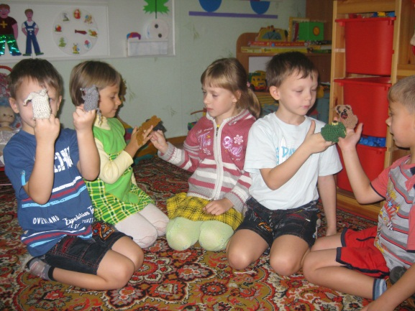
В последнее время все чаще можно услышать, что педагоги используют в своей работе приемы сказкотерапии. И это не может не радовать, ведь таким способом взрослому и ребенку намного легче понять друг друга. В детском дошкольном учреждении сказка приобретает особую актуальность, ведь она напрямую связана с игрой – основной деятельностью в этом возрасте. С помощью сказочного путешествия ребенок может справиться с различными психологическими проблемами (страхами, застенчивостью и тому подобное), научиться общаться с другими людьми, выразить свои мысли и чувства. Сказочное воздействие активизирует ресурсы личности, выводит ребенка на путь самостоятельных открытий. Язык метафор, образов активизирует, пробуждает сознание ребенка, открывает новые возможности его взаимодействие с окружающим миром. Я очень часто применяю в своей практике сказкотерапевтические приемы, как в групповой работе, так и во время индивидуальных занятий. На занятиях по обучению грамоте использую развивающие сказки, направленные на всестороннее и последовательное развитие речи у детей и связанных с ней психологических процессов. Обучения на занятиях я осуществляю в игровой форме. В них я использую дидактические игры на ознакомление с окружающим, и формирование грамматической стороны речи, упражнения по формированию звукопроизношения, игровые задания для развития зрительного и слухового внимания и тому подобное. Сказки, которые я предлагаю детям, знакомят их с объектами реальной действительности. Я использую по одной сказке в месяц, как обобщающее, закрепляющее занятие по темам, направленным на изучение живой природы в форме путешествия. И дети с радостью ждут каждого нового путешествия. Оно заканчивается выставкой детских работ в холле детского сада для родителей. Я использую в своей работе сказки: «Как кузнечик помогал слабым», «Как крабик домик искал», «Как гусь всем завидовал», «Как олененку маму искали».
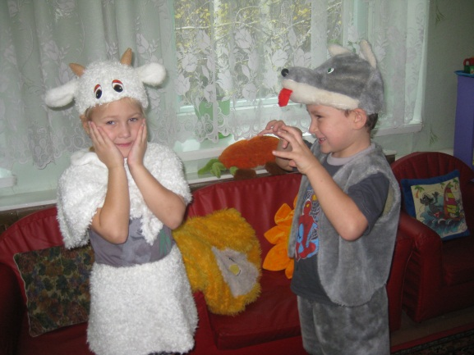
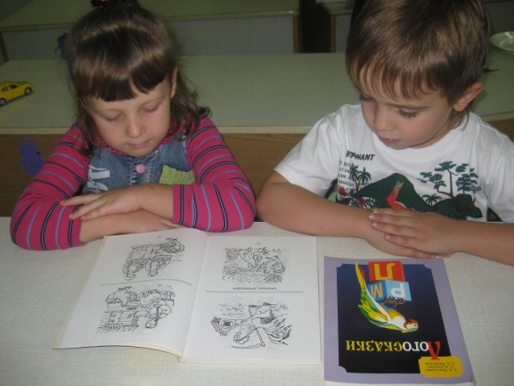
В совместной деятельности и индивидуальной работе с детьми я применяю лого сказки на сравнение, согласование прилагательных с существительным, на образование однокоренных слов, приставочных глаголов, на согласование числительных и существительных: «Про нос и про язык», «Как котенок считать учился», «Где мой домик», «Одуванчики», «Проказы старухи зимы».
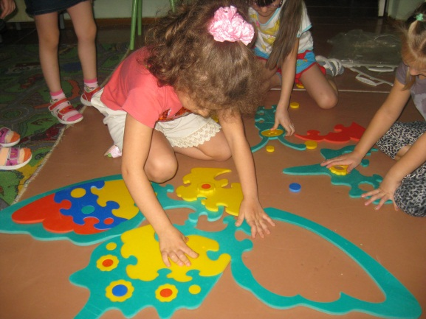
У детей с речевой патологией страдает мелкая моторика. Эти дети, как правило, неопрятны, так как им трудно шнуровать обувь, застегивать пуговицы и другое. Для них характерны трудности в приеме пищи: плохо удерживают ложку, медленно жуют и так далее. Их рисунки небрежны, сила нажима неравномерна. Еще В.А. Сухомлинский говорил: «Истоки способностей и дарований находятся на кончиках пальцев». Поэтому я уделяю большое внимание занятиям, стимулирующим развитие тонкой моторики руки, координации движений. Это всевозможные игры с пальчиками: «Мы делили апельсин», «Маленькие ножки шагают по дорожке», «На дверях висел замок», «Шла ворона через поле», «Две сороконожки». Все движения дети сопровождают словами, что стимулирует не только развитие ручного праксиса, но и речевое развитие. Часто в своей работе я использую упражнения с бумагой: складывание и разворачивание, скручивание, скатывание, перелистывание, разрывание. Очень нравится детям выполнять различные задания по изготовления игрушек из бумаги - цветков, птиц, лодочек, животных и других предметов. Чтобы сделать работу по развитию мелкой моторики пальцев рук регулярной и результативной, я использую в этих целях элементы пальчиковой гимнастики. В ходе физкультминуток на занятиях, в повседневной жизни, я предлагаю детям как бы конструировать из пальцев различные предметы и объекты. Они изображают зайцев, кошек, собак, деревья, людей, с которыми я предлагаю произвести какие – то действия. Такая необычная игровая деятельность вызывает у детей интерес, стимулирует запоминание. Придуманные сценки – упражнения дети по собственной инициативе воспроизводят в самостоятельных играх.
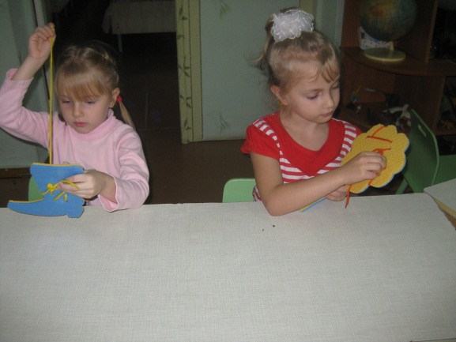
Ощутимую помощь в коррекционной работе оказывают элементы самомассажа биологически активных точек, которые находятся на кончиках пальцев. Примерные упражнения, которые я использую в коррекционной работе: имитация игры на пианино, разведение и сведение пальцев, сжимание пальцев в кулак и разжимание, вращение кистями, забивание шариков пальцами поочередно и многие другие.
Я пришла к выводу, что работу по развитию мелкой моторики у детей можно разделить на три блока. Первый блок включает выработку обобщенного зрительного предмета (обводка плоских фигур, рисование по опорным точкам, дорисовывание второй половинки рисунка). Второй блок включает выработку обогащенного тактильного образа предмета ( выкладывание мелкими предметами различных узоров по пластилину (фасолью, горохом, косточками), мозаика из пластилина на картоне, лепка геометрических фигур цифр, букв, игрушек). Третий блок включает выработку обобщенного двигательного образа предмета (показ конкретных предметов жестом, имитация жестом различных действий, пантомимы, плетение косичек, вышивание шнурком, завязывание бантов и так далее).
Особое место в моей работе занимают движения, сочетаемые с речью. Известно, что, чем выше двигательная активность ребенка, тем интенсивнее развивается его речь. С другой стороны формирование движений тоже происходит при участии речи. Весь материал, в котором предполагаются движения, я даю детям в стихах, так как стихи дают возможность войти в ритм движения. Проговаривание деятельности дает большой эффект (включаются и слуховой, и речевой, и кинестетический анализаторы), это является и одной из форм коррекции нарушений слоговой структуры. Ритм речи, особенно ритм стихов, способствует развитию координации и произвольной моторики. Кроме того, с помощью стихотворений вырабатывается правильный ритм дыхания, развивается речеслуховая память. Чтобы работа по развитию ручного праксиса была результативной, я постаралась создать в группе благоприятную развивающую среду: В «Мастерской Самоделкина» есть различные виды конструкторов, мозаик, инструменты, игрушки - трансформеры. В уголке изобразительной деятельности есть все необходимое для подготовки руки к письму (доски для рисования, различные лекала, трафареты, палочки и прочее). В логопедическом уголке в большом количестве имеются шнуровки, пирамидки, мелкие предметы для нанизывания, трафареты-вкладыши и многое другое.
Можно сказать, что все это в комплексе помогает наиболее эффективно решать поставленные задачи по развитию мелкой моторики.
В результате дополнения академических методов по коррекции недостатков развития речи описанными выше нетрадиционными методами у детей улучшается речь, повышается работоспособность, улучшается
внимание, память.
- словарь
- -грамматический строй речи
- связная речь

При овладении детьми достаточным словарным запасом, будет лучше развиваться связная речь, грамматический строй речи и звуковой компонент. Активная речь повысит коммуникативные способности ребенка и способность обобщать. Работа по накоплению словарного запаса речи повысит у детей общее развитие во всех сферах знаний в будущем.
Речевая тема очень обширна и интересна. Конечно, будут трудности и успехи в моей будущей работе, но самое главное, что у меня есть хороший результат в использовании нетрадиционных методов при коррекции речи детей. Я считаю, что дети подготовительной группы получили основной фундамент развития, который составляют знания родной речи, художественной литературы, народного творчества, и умения общаться друг с другом. А это является могучим фактором развития культуры каждого человека в нашем современном обществе.

